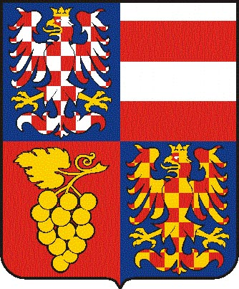
Jihomoravský kraj
Krajský úřad Jihomoravského kraje
odbor dopravy
Žerotínovo náměstí 3/5, 601 82 Brno

Naše č.j.: Naše SpZn.: Vyřizuje/linka Brno JMK 124814/2009 S - JMK 124814/2009/OD JUDr.Polášková/1387 15.9.2009

Poskytnutí informace dle zákona č. 106/1999 Sb. – 36 RJMK bod 147

Vážený pane,

dne 4.9.2009 byla na elektronickou podatelnu Jihomoravského kraje a jeho orgánů doručena Vaše žádost s názvem „Žádost o informace podle zákona 106/99 – 36 RJMK bod 147 “ (dále jen „Žádost“) dle zákona č. 106/1999 Sb., o svobodném přístupu k informacím, ve znění pozdějších předpisů (dále jen „InfZ“)

Dle Žádosti požadujete „zaslat elektronické kopie kompletního materiálu (tj. tzv. košilka, důvodová zpráva, přílohy a všechny ostatní předložené dokumenty) předloženého k výše identifikovanému bodu na zasedání RJMK – bod 147. Dotace městu Mikulov“..

V souladu s ust. § 14 odst. 5 písm. d) InfZ Vám poskytujeme požadované informace k bodu 147. Dotace městu Mikulov, a to košilku, důvodovou zprávu a smlouvu.

S pozdravem

Ing. Rostislav Snovický vedoucí odboru dopravy

Přílohy dle textu

IČ DIČ Telefon Fax Internet
70888337 CZ70888337 541651111 541651359 www.kr-jihomoravsky.cz

